Modelli di testo per gli
SwissSkills 2025
(costantemente aggiornati)

23. aprile 2025

Indice

1. Formulazione generale 3
2. Branding 3
2.1. Logo SwissSkills 2025 3
2.2. Palette di colori 3
2.3. Icone 4
2.4. Mondo d’immagini 4
2.5. Branding Guidelines 5
3. Facts & Figures SwissSkills 2025 5
4. Modelli di testo 5
4.1. Teaser generale; utilizzo del TU 5
4.2. Teaser breve; nessun interlocutore diretto 5
4.3. Comunicati stampa 5
4.4. Social media 6
4.4.1. Esempio 1 6
4.4.2. Esempio 2 6
4.4.3. Le superfici di BERNEXPO: host degli SwissSkills 2025 7
4.4.4. SwissSkills: catalizzatore della formazione professionale 7
4.4.5. La Fondazione SwissSkills e l’Associazione SwissSkills Berna 7
4.5. Campagna per gli stakeholder/i fan: comunicazione per i biglietti gratuiti 7
4.5.1. Comunicazione a collaboratori e clienti 7
4.5.2. E-mail con testo di accompagnamento 8

Modelli di testo per gli SwissSkills 2025

Mettiamo a disposizione delle associazioni professionali e dei partner degli SwissSkills 2025 modelli di testo personalizzati per l’uso individuale. Idealmente, questi vengono utilizzati per il rispettivo lavoro di comunicazione con lo scopo di rafforzare l’uniformità a livello linguistico dell’evento.

I key visuals e i loghi sono disponibili nell'area download del nostro sito web. Anche i testi di base vengono regolarmente integrati e aggiornati: https://www.swiss-skills2025.ch/it/downloads.

Domande? Suggerimenti?
Vi aiutiamo volentieri! La persona di riferimento di SwissSkills per la Svizzera latina é:
Selina Kuepfer
Responsabile Svizzera latina
Tél. 079 330 32 48
media@swiss-skills.ch

Formulazione generale
Formulazione per la comunicazione degli SwissSkills 2025
- Parliamo di Campionati professionali (svizzeri) centralizzati, non di Campionati professionali nazionali.
- La quarta edizione dei Campionati professionali centralizzati aprirà le porte per cinque giorni presso BERNEXPO.
- Parliamo di SwissSkills 2025 di Berna, non di «SwissSkills Berna».
- Per gli SwissSkills 2025 usiamo sempre il plurale.
- Oltre 50 associazioni professionali incoroneranno i migliori apprendisti del loro settore in più di 90 professioni.
- Agli SwissSkills 2025 è possibile scoprire dal vivo oltre 150 professioni.
- Nelle cinque giornate dell'evento sono attesi circa 120’000 visitatori. Tra questi, oltre 2’000 classi scolastiche con più di 60’000 allievi provenienti da tutte le regioni linguistiche della Svizzera. Nel fine settimana, altri 10’000 giovani visiteranno l'evento con le loro famiglie.
- Quando possibile, ci riferiamo agli SwissSkills 2025 come campionati professionali, mentre il termine «competizioni» è usato principalmente per WorldSkills / EuroSkills.
- I partecipanti agli WorldSkills / EuroSkills formano lo SwissSkills National Team, mentre gli SwissSkills 2025 sono organizzati dalla Crew.

Ulteriori documenti sulla formulazione
- Guida «Linguaggio inclusivo di genere» [noch verlinken]: contiene ulteriori informazioni sulla formulazione e sul linguaggio inclusivo di genere presso SwissSkills.

Branding

Logo SwissSkills 2025
Le varianti del logo per gli SwissSkills 2025 e le relative linee guida per l’utilizzo [noch verlinken] sono disponibili nell'area download alla pagina: www.swiss-skills2025.ch/it/downloads.

Palette di colori
La palette di colori degli SwissSkills 2025, composta da un colore primario, uno secondario e uno di contrasto viene utilizzata per la comunicazione visiva.
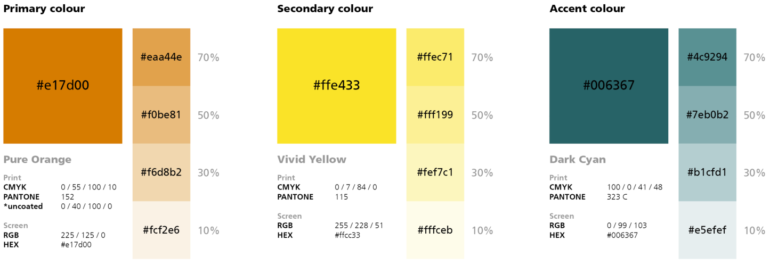

Icone
Utilizzate le cosiddette «Fill-Icons» per rendere più chiare le informazioni. Potete scaricare le icone da www.flaticon.com. Adattatele alla palette di colori del nostro Corporate Branding.

Esempio di utilizzo per il flyer degli SwissSkills 2025:

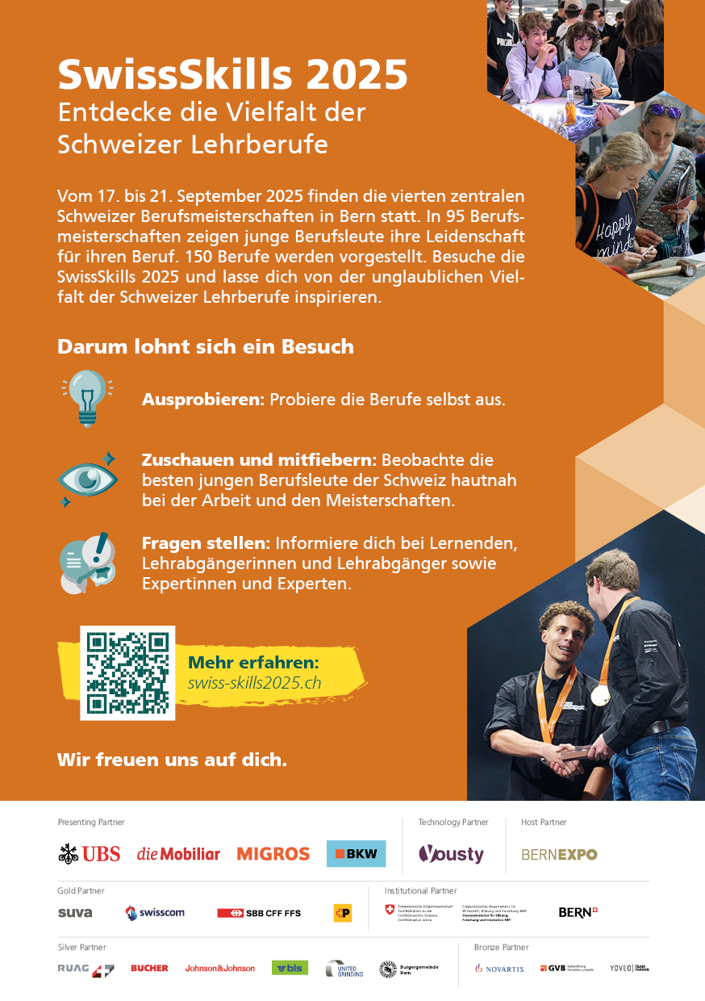
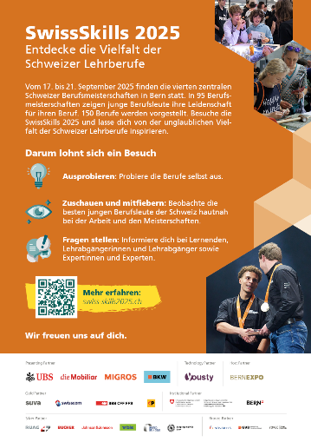

Mondo d’immagini
Il mondo d’immagini di SwissSkills è vivace, autentico e trasmette emozioni. Nella banca dati di SwissSkills troverete un gran numero di foto che documentano i nostri eventi.

Informazioni importanti:
- Per l'utilizzo delle immagini è necessaria citare la fonte come segue: SwissSkills/Nome Cognome del/della fotografo/a
- La modifica delle immagini (ad es. l’applicazione di un filtro o la modifica dei colori) è consentita solo dopo aver consultato SwissSkills.

Esempi di immagini:
- Giovani talenti professionali durante i campionati professionali
- Giovani che provano diverse professioni
- Pubblico interessato che fa il tifo
- Emozioni durante e dopo i campionati professionali
- Emozioni durante la cerimonia di premiazione

Branding Guidelines
Le linee guida complete per il branding sono disponibili nell'area download del nostro sito web: www.swiss-skills2025.ch/it/downloads.

Facts & Figures SwissSkills 2025
NOTA BENE: a differenza della formulazione generale (cfr. capitolo 1), qui sono riportate le cifre dettagliate. Queste possono ancora cambiare durante la fase dei preparativi.

- 51 associazioni professionali organizzano un totale di 94 campionati professionali svizzeri.
- Altre 67 professioni d’apprendistato saranno presentate sotto forma di dimostrazioni professionali. Ciò significa che un totale di oltre 150 diverse professioni d’apprendistato potranno essere scoperte da vicino agli SwissSkills 2025.
- 74 associazioni professionali in totale sono coinvolte negli SwissSkills 2025 (tra campionati e dimostrazioni professionali).
- Oltre 1’100 giovani talenti professionali parteciperanno agli SwissSkills 2025.
- Nelle cinque giornate dell'evento sono attesi circa 120’000 visitatori. Tra questi, oltre 2’000 classi scolastiche con più di 60’000 allievi ed allieve provenienti da tutte le regioni linguistiche della Svizzera. Nel fine settimana, altri 10’000 giovani visiteranno l'evento con le loro famiglie.
- Circa 800 esperti assisteranno e valuteranno i partecipanti.
- 150 persone volontarie saranno impegnate nel sostegno dello svolgimento degli SwissSkills 2025.
- Le superfici di BERNEXPO si trasformeranno in un enorme mondo di esperienze su un'area grande come 15 campi da calcio (circa 110’000 m²), in cui i visitatori potranno scoprire e provare dal vivo le professioni.

Modelli di testo

Teaser generale; utilizzo del TU
SwissSkills 2025: scopri dal vivo oltre 150 professioni!
Dal 17 al 21 settembre 2025, le superfici di BERNEXPO si trasformeranno nel più grande palcoscenico della formazione professionale svizzera! Oltre 1’100 tra i migliori giovani talenti si sfideranno in più di 90 professioni ai campionati professionali centralizzati, gli SwissSkills 2025, e competeranno per il titolo di campione o campionessa svizzero. Non è tutto: un impressionante mondo di esperienze ti attende su un'area di 110’000 m² - l'equivalente di 15 campi da calcio. Qui potrai scoprire oltre 150 professioni e provarle con mano. Che si tratti di osservare un muratore o una panettiera, nei giovani al lavoro c'è qualcosa di incredibile. Segna subito questo evento in agenda! Ulteriori informazioni sono disponibili sul sito www.swiss-skills2025.ch.

Teaser breve; nessun interlocutore diretto
SwissSkills 2025 – scoprire dal vivo la varietà delle professioni!
Dal 17 al 21 settembre si terranno a Berna gli SwissSkills 2025. I campionati professionali centralizzati sono un'attrazione per tutta la famiglia! Sperimentare dal vivo oltre 150 professioni, assistere con stupore alle competizioni e rimboccarsi le maniche in prima persona: in questo modo la scelta della professione diventa un'avventura. Tutte le informazioni su: www.swiss-skills2025.ch/it

Comunicati stampa
SwissSkills 2025: inizia il countdown!

La tensione cresce! Tra otto mesi esatti – dal 17 al 21 settembre 2025 – andranno in scena gli «SwissSkills 2025»! La quarta edizione dei campionati professionali centralizzati aprirà le porte per cinque giorni sulle superfici di BERNEXPO e incoronerà i nuovi campioni e campionesse svizzere tra oltre 1’100 giovani talenti in oltre 90 professioni diverse. Gli SwissSkills 2025 sono molto più di una semplice competizione: un mondo di esperienze unico in cui oltre 150 professioni possono essere scoperte e provate con mano. Sono attesi 120’000 visitatori, tra cui circa 70’000 allievi ed allieve. Ulteriori informazioni sono disponibili sul sito www.swiss-skills2025.ch.

La Champions League della formazione professionale
La lunga attesa è finita! Il 17 settembre 2025, presso BERNEXPO, avrà inizio la quarta edizione dei campionati professionali centralizzati SwissSkills. Le associazioni professionali premieranno i migliori e le migliori apprendiste del loro settore in oltre 90 professioni. Oltre 1’100 giovani talenti si sfideranno in entusiasmanti competizioni e dimostreranno la loro concentrazione e le loro competenze in un ampio spettro di discipline. I e le partecipanti si qualificano solitamente nell'ultimo anno di apprendistato; i criteri di selezione variano a seconda dell'associazione professionale. Gli SwissSkills sono quindi la Champions League della formazione professionale.

Professioni da toccare e provare con mano
Gli SwissSkills 2025 sono molto più di una semplice competizione! Le superfici di BERNEXPO si trasformeranno su una superficie di 110’000 m2 ovvero 15 campi da calcio, dove oltre 150 professioni potranno essere scoperte da vicino e provate con mano. Il format unico dell'evento centralizzato consente al pubblico, soprattutto ai giovani nella fase della scelta professionale, di conoscere la varietà di apprendistati e di trarre preziose ispirazioni per il proprio futuro. L'evento diventa così una vetrina dell'eccellenza e della varietà della formazione professionale svizzera.

Un evento per scuole e famiglie
Durante le cinque giornate dell’evento sono attesi circa 120’000 visitatori, tra cui più di 2’000 classi scolastiche con oltre 60’000 allievi ed allieve provenienti da tutte le regioni linguistiche del paese. Nel fine settimana, altri 10’000 giovani visiteranno l'evento con le loro famiglie. SwissSkills 2025: un evento per tutti!

Maggiori informazioni? Visita: www.swiss-skills2025.ch

Social media

Esempio 1
[Promovideo] Immergiti, prova con mano, fai domande, osserva e fai il tifo!

[Emoji] Cosa: scopri la varietà delle professioni d’apprendistato svizzere agli SwissSkills 2025 con oltre 150 professioni. In più di 90 di queste si terranno i campionati professionali.

[Emoji] Quando: dal 17 al 21 settembre 2025

[Emoji] Dove: Berna, BERNEXPO

Scopri di più: www.swiss-skills2025.ch

Esempio 2
Desideri scoprire e provare da vicino oltre 150 professioni? Allora non mancare quando le porte si apriranno: gli SwissSkills 2025 sono un mondo di esperienze per i giovani nella fase della scelta professionale e per chiunque sia interessato alla varietà delle professioni d'apprendistato. Si terranno dal 17 al 21 settembre 2025. Maggiori informazioni su www.swiss-skills2025.ch

Le superfici di BERNEXPO: host degli SwissSkills 2025
Dal 17 al 21 settembre 2025, le superfici di BERNEXPO si trasformeranno per la quarta volta, dopo il 2014, il 2018 e il 2022, in un enorme palcoscenico temporaneo per la formazione professionale svizzera.

SwissSkills: catalizzatore della formazione professionale
Gli SwissSkills danno un’importante spinta alla formazione professionale in Svizzera. Mostrano ai giovani quanto sia variegato e stimolante il mondo del lavoro e li motivano a scoprire e sviluppare i propri talenti.

Il format unico degli SwissSkills centralizzati offre al pubblico - soprattutto a chi è nella fase della scelta professionale - l'opportunità di osservare da vicino i e le migliori giovani professioniste del paese. Inoltre, si possono sperimentare da vicino un'ampia varietà di professioni d’apprendistato in scala.

Le associazioni professionali partecipanti invitano il pubblico a provare le professioni in prima persona sul posto: un'esperienza che ispira ed emoziona.

La Fondazione SwissSkills e l’Associazione SwissSkills Berna
La Fondazione SwissSkills, in stretta collaborazione con i suoi partner, promuove l'organizzazione dei campionati professionali centralizzati e offre ai giovani di talento con il massimo potenziale l'opportunità di mettersi alla prova in eventi internazionali come gli EuroSkills o i WorldSkills. La Fondazione lancia così un segnale forte: un apprendistato in Svizzera è un trampolino di lancio ideale per dare un forte slancio alla propria carriera e raggiungere prestazioni all’apice.

L'Associazione SwissSkills Berna è un’associazione indipendente che ha ottenuto dalla Fondazione SwissSkills i diritti per organizzare gli SwissSkills 2025. L'Associazione è già stata responsabile dell'organizzazione degli SwissSkills nel 2014, nel 2018 e nel 2022 e ora contribuisce con la sua esperienza alla realizzazione degli SwissSkills 2025. L'Associazione organizza gli SwissSkills 2025 a proprio nome.

Campagna per gli stakeholder/i fan: comunicazione per i biglietti gratuiti
Siamo lieti di fornire ai nostri partner e alle associazioni professionali dei modelli di testo adatti per le loro comunicazioni a collaboratori, membri e o clienti.

Comunicazione a collaboratori e clienti
Scoprite da vicino gli SwissSkills 2025!
In qualità di nuovo partner o partner pluriennale degli SwissSkills 2025, vi invitiamo a scoprire dal vivo i campionati professionali centralizzati - dal 17 al 21 settembre 2025 a Berna!
Con il vostro codice promozionale personale [XY; hier Promocode einfügen] potete assicurarvi un biglietto gratuito del valore di CHF 15.-. I biglietti saranno disponibili dal 4. giugno 2025 e possono essere facilmente riscattati qui: www.swiss-skills2025.ch/it/promo.

Scoprite il mondo dei talenti professionali e lasciatevi ispirare dalle capacità dei giovani. Ulteriori informazioni sull'evento sono disponibili qui: www.swiss-skills2025.ch. Saremo lieti di darvi il benvenuto a Berna!

E-mail con testo di accompagnamento
Buongiorno

Inizia il countdown! La vendita dei biglietti per gli SwissSkills 2025 inizierà il 4. giugno! Per darvi sufficiente anticipo nella pianificazione della comunicazione, vi forniamo sin d’ora tutte le informazioni e i modelli necessari affinché possiate trasmettere i biglietti gratuiti ai vostri collaboratori, membri e partner. Il biglietto gratuito del valore di 15 franchi vi dà accesso agli SwissSkills 2025, l'evento clou dell'anno per i professionisti di talento della Svizzera.

Cosa mettiamo a vostra disposizione?
- Modelli in tre lingue (inclusi post e banner per i social media) per la promozione dei biglietti gratuiti.
- Modelli di testo per una facile comunicazione alla vostra rete. Il nostro consiglio: iniziate la prima ondata di promozione a partire dal 4. giugno e la seconda a metà agosto per ottenere la massima portata.

I biglietti possono essere ordinati a partire dal 4. giugno tramite il nostro sito web www.swiss-skills2025.ch/it/promo.

A titolo informativo: i partecipanti e le loro aziende di tirocinio saranno contattati direttamente da noi e riceveranno i propri codici promozionali.

Saremo lieti di ricevere il vostro sostegno e di rendere insieme gli SwissSkills 2025 un'esperienza indimenticabile!

Cordialmente
[Ihr Name]

